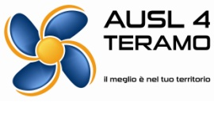
REGIONE ABRUZZO
Azienda Sanitaria Locale - Teramo

ORGANISMO INDIPENDENTE DI VALUTAZIONE

L’Organismo Indipendente di Valutazione dell'Azienda Sanitaria Locale - Teramo, ai sensi dell’art.14, comma 4, lett.c), del D.Lgs. n. 150/2009 e Delibere CiVIT n. 4/2012 e nn. 5 e 6 del 2012 come aggiornate dalla CiVIT nel 2013, ha preso in esame la Relazione sulla Performance 2016 dell'Azienda Sanitaria Locale - Teramo, approvata in data 06/12/2017 con Deliberazione n. 1770 regolarmente pubblicata sull'Albo aziendale in data 07/12/2017.
L’OIV ha svolto il proprio lavoro di Validazione sulla base degli accertamenti che ha ritenuto opportuno nella fattispecie, tenendo anche conto dei risultati e degli elementi emersi da:
- Piano della Performance 2016-2018;
- esito dei processi di valutazione livello di conseguimento degli obiettivi di budget anno 2016.
C. La Documentazione del Processo di Validazione e le motivate conclusioni raggiunte su ciascuno dei punti esaminati nel Processo sono contenute in apposite sezioni delle carte di lavoro conservate presso la segreteria dell’OIV dell’ASL.

Tutto ciò premesso, l’OIV:

VALIDA

La Relazione sulla performance 2016 dell’Azienda Sanitaria Locale Teramo

